UNIVERSIDAD NACIONAL DE LOJA

**PERIODO ACADÉMICO: ABRIL – SEPTIEMBRE 2019 PRACTICA # 11**

**ASIGNATURA: SIMULACIÓN**

**RESULTADO DE APRENDIZAJE DE LA PRÁCTICA: Casos de simulación usando la distribución exponencial (Cajeros y redundancia paralela en comunicación satelital)**

**Nombre:** Deiby Patricio Calva **Fecha**: 09/03/2020

**Ciclo:** 6 “A”

Link Archivo:

# TEMA: Simulación numérica: Integración.

1. **OBJETIVOS:**
   * Comprende la forma de implementar simulaciones usando la distribución exponencial.
   * Maximización y minimización usando distribuciones exponenciales.

# RECURSOS NECESARIOS:

* + R.
  + Computador de Laboratorios

# INSTRUCCIONES:

* + Prohibido consumo de alimentos
  + Prohibido equipo de diversión, celulares etc.
  + Prohibido jugar
  + Prohibido mover o intercambiar los equipos de los bancos de trabajo
  + Prohibido sacar los equipos del laboratorio sin autorización.
  + Ubicar los equipos y accesorios en el lugar dispuesto por el responsable del laboratorio, luego de terminar las prácticas.
  + Uso adecuado de equipos

# ACTIVIDADES POR DESARROLLAR:

1. En el escenario 1, simule la probabilidad que tu puedas ser atendido por una cajera usando mean(x2==v). Explique el código con comentarios [El valor exacto es 5/9]

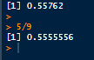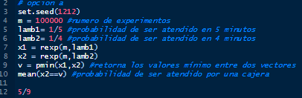

1. En el escenario 1, simule el valor esperado utilizando mean(v) y compárelo con el valor exacto (20/9), cual es el valor de la variación?

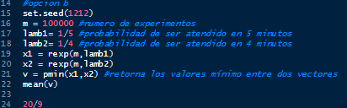

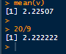

1. Ahora suponga que solo hay un cajero con una tasa de servicio de 1/5. Usted es el próximo en la fila para ser atendido. Aproxime utilizando simulación, la probabilidad de que les tome más de 5 minutos terminar de ser atendido.

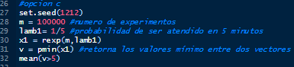



# INVESTIGACIÓN COMPLEMENTARIA

**DISTRIBUCION NORMAL**

La distribución normal es una distribución con forma de campana donde las desviaciones estándar sucesivas con respecto a la media establecen valores de referencia para estimar el porcentaje de observaciones de los datos. Estos valores de referencia son la base de muchas pruebas de hipótesis, como las pruebas Z y t.

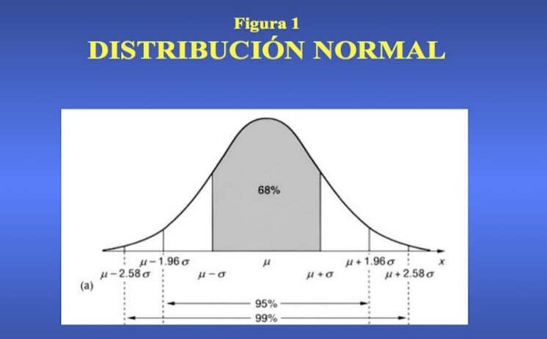

La función asociada a la distribución normal está dada por:

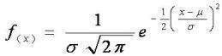

Donde: **μ**: media de la distribución.

**σ**: desviación estándar de la distribución.

**π** = 3.1415926535…

**x**: variable aleatoria.

A una distribución normal de media **μ** y desviación estándar **σ** se le denota **N(μ,σ)**.

La distribución normal cuando **μ** = 0 y **σ** = 1 recibe el nombre de **curva normal unitaria** (**N(0,1)**)

## **DISTRIBUCIÓN EXPONENCIAL**

La distribución exponencial es el equivalente continuo de la distribución geométrica discreta. Esta ley de distribución describe procesos en los que:

* Nos interesa saber el tiempo hasta que ocurre determinado evento, sabiendo que,
* el tiempo que pueda ocurrir desde cualquier instante dado *t*, hasta que ello ocurra en un instante *tf*, no depende del tiempo transcurrido anteriormente en el que no ha pasado nada.

Ejemplos de este tipo de distribuciones son:

* El tiempo que tarda una partícula radiactiva en desintegrarse. El conocimiento de la ley que sigue este evento se utiliza en Ciencia para, por ejemplo, la datación de fósiles o cualquier materia orgánica mediante la técnica del carbono 14, *C*14;
* El tiempo que puede transcurrir en un servicio de urgencias, para la llegada de un paciente;
* En un proceso de Poisson donde se repite sucesivamente un experimento a intervalos de tiempo iguales, el tiempo que transcurre entre la ocurrencia de dos sucesos consecutivos sigue un modelo probabilístico exponencial. Por ejemplo, el tiempo que transcurre entre que sufrimos dos veces una herida importante.

Concretando, si una v.a. continua *X* distribuida a lo largo de $I\!\!R^+$ , es tal que su función de densidad es

\begin{displaymath}{ \mbox{\fbox{$\displaystyle f(x) = \lambda e^{-\lambda x} \mbox{si } 0<x $ } } } \end{displaymath}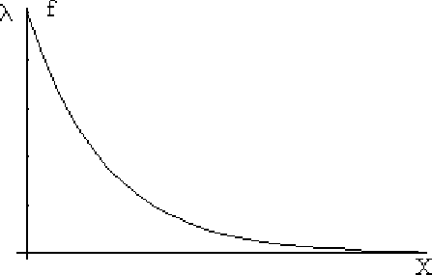

# DISCUCIÓN

# En esta práctica de laboratorio, presentamos el diseño de una secuencia didáctica de tareas basada en la enseñanza del teorema fundamental del análisis en los primeros cursos universitarios, que, asumiendo la complejidad y la articulación de los conceptos y objetos matemáticos relacionados (variación, acumulación, derivación, integral, función, límite), mediante el uso de entornos interactivos que favorecen el enfoque intuitivo y la conjetura, promueve el descubrimiento de este teorema y el papel esencial que desempeña en el estudio del análisis.

# CONCLUSIONES

* Conocer sobre los métodos de aproximaciones es muy útil ya que permite obtener el área bajo la curva de una manera mucho más comprensible con el uso de herramientas como R Studio, el cual permite determinar más fácilmente los resultados.
* Utilizar las distribuciones exponenciales se puede aplicar en la vida real para estudios de confiabilidad y es utilizado por describir el crecimiento bacteriológico y el interés compuesto.

# RECOMENDACIONES

* Se debe conocer bien la definición y las fórmulas de la integración de numérica, para poder diseñar el programa correctamente.
* Seguir utilizando el software R para tener un mejor entendimiento ya que sus funciones nos son muy útiles para este tipo de cálculos.

# BIBLIOGRAFÍA:

* IEEE 802.1aq (*Shortest Path Bridging*)
* *Intermediate System to Intermediate System*
* Redundancia (desambiguación)